|  |
| --- |
| まちカフェライブ2025  **パンフレット掲載募集**  **－ 音楽グループの紹介 –** |



お茶をしながら音楽を！の合言葉で始まった**まちカフェライブ**は、音楽のあふれるまちをつくり、音楽を通じて人々がつながることを目指し、今年で15回目を迎えます。

まちの音楽活動を支援し音楽を通じた交流を広げる試みの一環として、**まちカフェライブ**のパンフレットで地域の音楽グループを紹介します。パンフレットでは、活動紹介やイベントの案内に限らず、音楽への思いや過去の活動例などの紹介も可能です。これを機に**まちカフェライブ**への参加と知人、ご友人、ご家族への紹介をお願いします。

この趣旨に賛同してくださる音楽グループの参加をお待ちしています。

**募集要領**

|  |  |
| --- | --- |
| 掲載内容 | ・音楽活動への思いや現在の活動、過去の活動例など  ・イベントや発表会（2025年10月1日～2026年9月30日に開催予定のもの）  * 詳細が未定でも、定期的に開催しているもの、開催を予定しているものであれば掲載可能。 |
| **応募締切り** | **7月2２日 (火) 17:00 必着** |
| 応募用紙 | 緑区地域づくり支援課で配布または  千葉市ホームページからダウンロード、印刷 |
| 紹介文(100～120字) と写真を提出。　　*紹介文と写真は、編集する場合があります。 |
| 提出方法 | 応募用紙を緑区地域づくり支援課にメール、Fax、郵送または持参  ・郵送： 〒266-8733千葉市緑区おゆみ野3-15-3  ・FAX： 043-292-8159  ・E-mail： midori-chiikizukuri@city.chiba.lg.jp |
| 写真は、Jpegかpdfデータをメールで送付。  　E-mail：midori-chiikizukuri@city.chiba.lg.jp |

**問合わせ：** まちカフェライブ実行委員会・福谷： 090-9304-1219

緑区地域づくり支援課： 043-292-8105  
midori-chiikizukuri@city.chiba.lg.jp

**参 考：** 前回のフライヤーとパンフレット （千葉市緑区ウェブサイト）

https://www.city.chiba.jp/midori/chiikizukuri/hasshin/event/cafe/documents/r6machicafekaisaipanhur.pdf

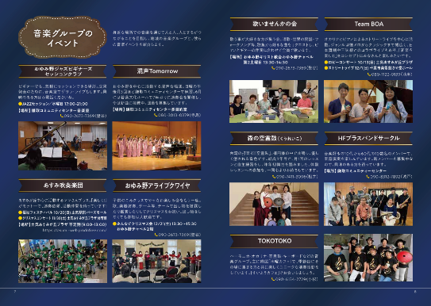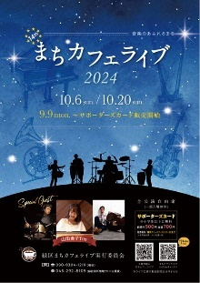





|  |
| --- |
| まちカフェライブ2025  **－ 音楽グループの紹介 –**  **パンフレット掲載 応募用紙** |

音楽イベント・音楽活動掲載への応募、ありがとうございます。

下記の内容を**緑区地域づくり支援課**にメールするか、この用紙に記入してFAX、郵送または窓口に提出してください。

**【締切り：7月22日(火) 17:00必着 】**

|  |  |  |
| --- | --- | --- |
| **グループ名** |  | |
| **連絡先** | 氏名 | 住所 |
| 電話 | E-mail @ |
| **掲載内容** | | |
| **開催･活動日時** |  | |
| **開催･活動場所** |  | |
| **問合せ先** |  | |
| **メッセージ**  100～120文字 | *Textデータでの提出を推奨します。　*メッセージや写真など、編集する場合があります。 | |
| **写真** | Jpegかpdfデータ。　＊スマホは横位置で、最大サイズの画像を提出して下さい。 | |
| **パンフ**  **希望数** | 知人、ご友人、ご家族への**まちカフェライブ**の紹介をお願いします。  パンフレットとフライヤーを配布するので、必要部数を記入して下さい。  ・フライヤー　（A4 カラー 片面）： 枚  ・パンフレット（A5 カラー 12ページ）：　 部 | |
| **連絡欄**  質問･要望など |  | |
| **提出先** | 緑区地域づくり支援課（Tel: 043(292)8105）  E-mail: midori-chiikizukuri@city.chiba.lg.jp 、Fax: 043(292)8159 | |